**Муниципальное бюджетное дошкольное образовательное учреждение**

**«Детский сад № 269»**

**АВТОРСКИЙ ДИДАКТИЧЕСКИЙ**

**ИГРОВОЙ КОМПЛЕКС**

**«ЗАНИМАТЕЛЬНЫЙ КУБ»**

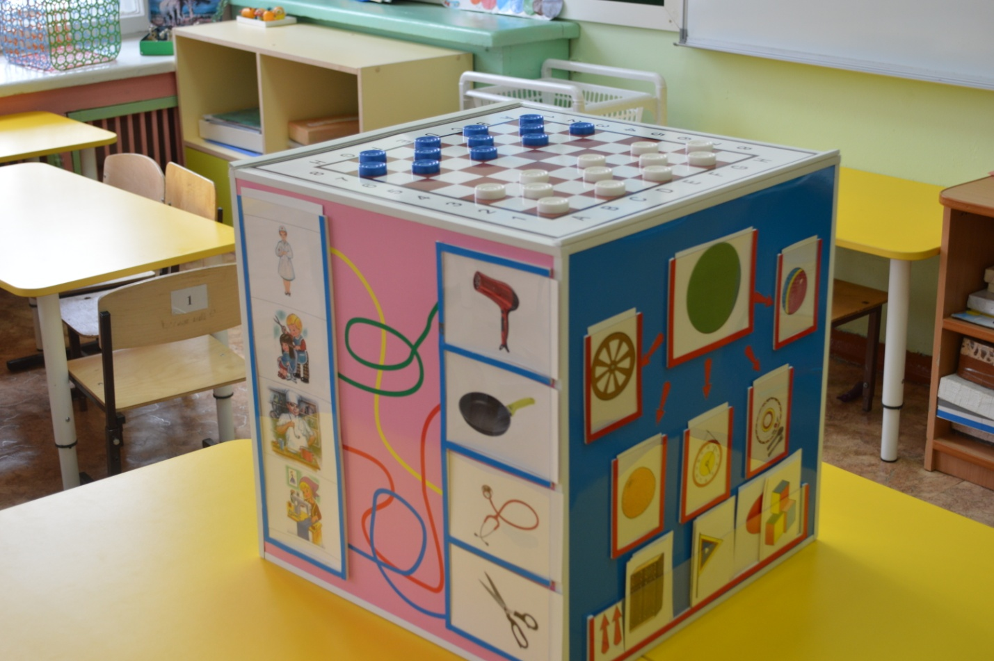

**2018г**

**ДИДАКТИЧЕСКИЙ ИГРОВОЙ КОМПЛЕКС**

**«Занимательный куб»**

**Паспорт**

|  |  |
| --- | --- |
| Наименование | Дидактическое развивающее игровое пособие «Занимательный куб» |
| Разработчик | Терехина Светлана Викторовна |
| Цель и задачи | Цель: использование многофункционального игрового пособия «Занимательный куб» как средства разностороннего развития ребёнка.  Расширять общий кругозор детей. Совершенствовать навыки сравнения и анализа. Развивать восприятие, память, внимание, мышление, речь. Развивать эстетический вкус. Воспитывать умение работать в паре. |
| Описание пособия | Куб сделан из пластических панелей 45*45см, каждая грань имеет свой цветовой оттенок. Куб яркий привлекательный, очень компактный, занимает мало места. К нему прилагается контейнер с набором игрового дидактического материала, который находится в конвертах. Цвет каждого конверта соответствует цвету грани куба, это позволяет легко найти нужный материал. |
| Целевая аудитория | предназначен для детей младшего, среднего и старшего дошкольного возраста.  Пособие можно использовать для организации самостоятельной и совместной деятельности детей и взрослого. |
| Ожидаемые конечные результаты реализации куба | Обогащение среды детского сада универсальным игровым пособием, для использования его как средства всестороннего развития детей. |

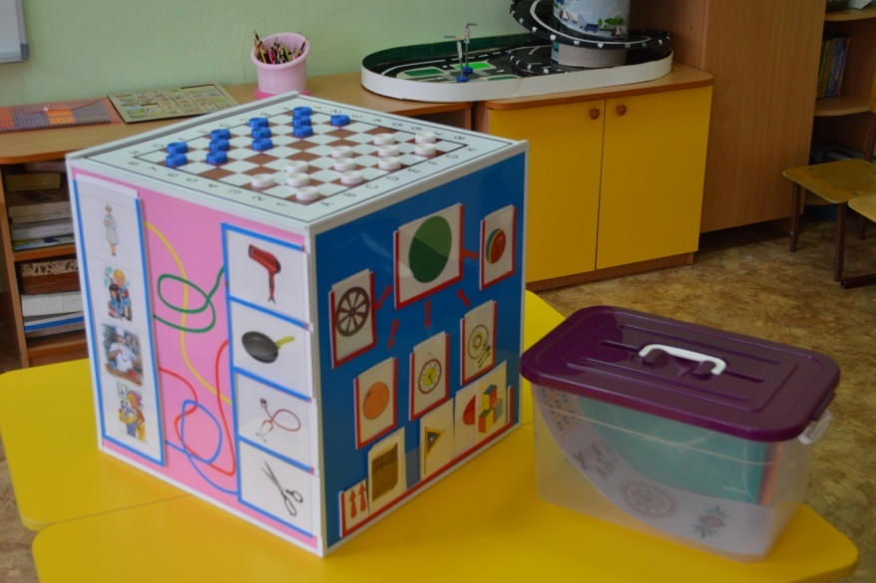

**Актуальность**

Все дети любят играть. Для ребенка дошкольного возраста игра является ведущей деятельностью, в которой проходит его психологическое развитие, формируется личность в целом. Фактически игра становится для дошкольника своеобразной школой саморазвития.

Куб — это необычная форма подачи материала (в отличие от печатных игр и книг). А во-вторых, используя куб, ребенок сам может выбирать себе задания и выстраивать игру, как ему нравится.

**Содержательная форма**

Интеграция образовательных областей

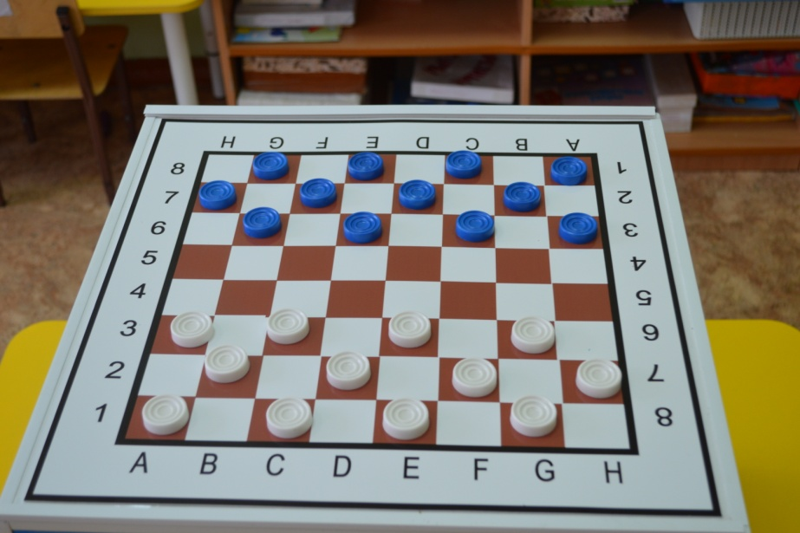***Верхняя грань*** предназначена для игры в шахматы и шашки и в особом представлении не нуждается.

Одновременно на данном поле имеются полозья, в которые можно вставить любую игру, например: поле «крестики-нолики», лабиринт

***Первая грань***

**Образовательные области:**

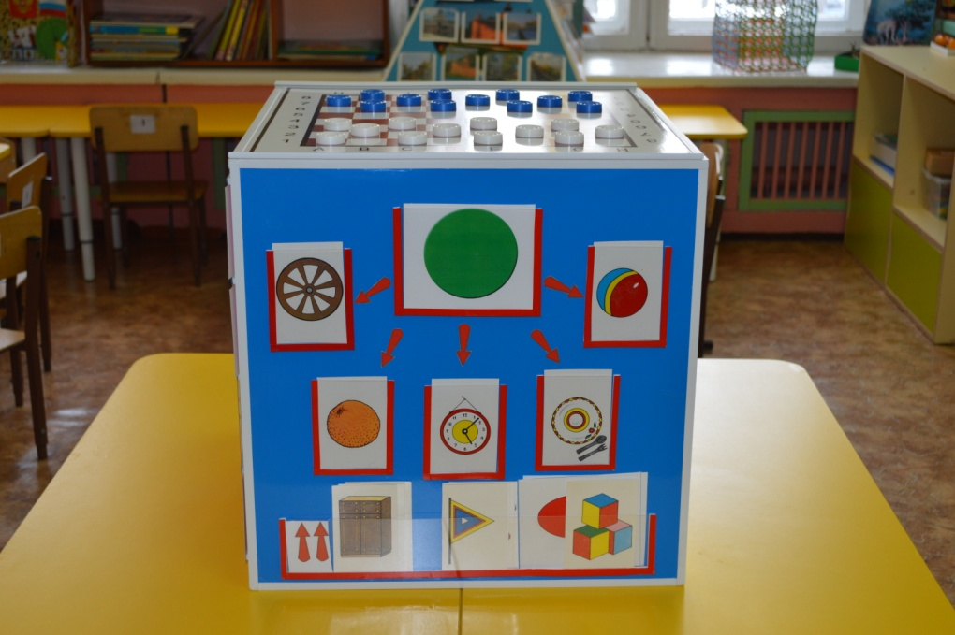**-«Познавательное развитие», направления «Окружающий и предметный мир», ФЭМП**

**- «Физическая культура»**

игры на классификацию

Цель: совершенствовать представления детей о способах квалификации предметов по типовым признакам.

Для игры имеются большие карточки с символическим обозначением, и маленькие карточки с изображением соответствующих предметов

Игра: играть могут 1 или 2-ое детей.

***Вариант 1*.** На игровом поле в большой кармашек вставляется картинка (комната) и необходимо отобрать картинки, изображающие мебель

***Вариант 2*.**

Задачи: Закреплять представления о знакомых геометрических фигурах, умение видеть силуэты геометрических фигур в окружающих предметах

В большой кармашек вставляется геометрическая фигура (н-р, круг, овал и т.д.), отобрать картинки с изображением предметов, в которых встречается эта фигура.

***Вариант 3*.** В большой кармашек вставляется картинка летний стадион – отобрать картинки, изображающие летние виды спорта

**Вторая грань**

**Образовательные области**

**«Познавательное развитие» направления «Окружающий и предметный мир», «Мир природы»**

**«Художественно-эстетическое развитие»**

**«Речевое развитие»**

**«Физическое развитие»**

игры «Найди пару» или «Что кому надо» 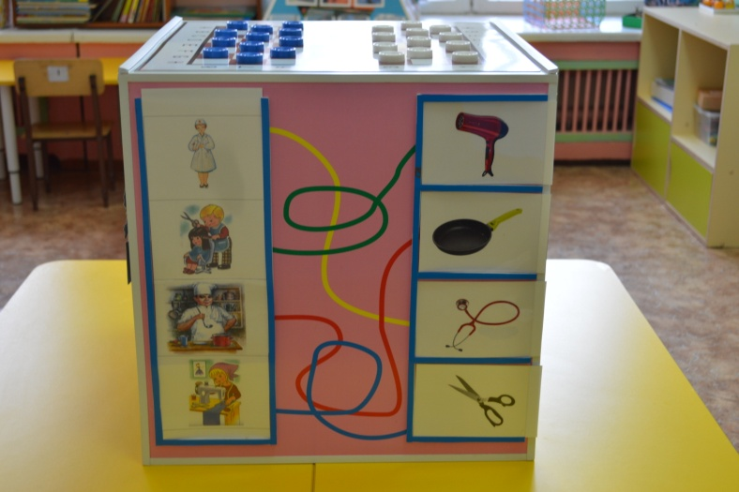

Цель: совершенствовать навыки классификации предметов по их назначению, использованию, развивать мелкую моторику рук, сообразительность, смекалку.

***Вариант 1* .** К большой картинке,

изображающих людей труда (врач, повар

и др.) подобрать маленькие, изображающие предметы и орудия, необходимые для труда этих работников, находя соответствующее окошко.

***Вариант 2*.**

Задачи: Закреплять представления детей о русских народных промыслах. Совершенствовать умение соотносить элементы узора народных росписей с предметами промыслов. Активизировать словарь названиями народных росписей (хохломская, городецкая , гжельская роспись, филимоновская игрушка , дымковская игрушка).Воспитывать эстетические чувства.

К большой картинке картинки с узорами предметов народно-прикладного искусства, подобрать маленькие, обозначающие предметы народного промысла.

***Вариант 3*.**

**Задачи.** Закреплять умение использовать в речи точные названия мест обитания животных и их жилище. Воспитывать познавательный интерес к животному миру. Устанавливать причинно-следственные связи, определяя среду обитания живых существ

К большой картинке со средой обитания или с жилищем животного (аквариум, конюшня и др.) соотнести картинку с изображением животного .

***Вариант 4*.**

**Задачи.** Упражнять детей в подборе слов в рифму. Развивать фонематический слух, внимание, четкость произношения.  
 К большой картинке с предметами соотнести подходящие по рифме, проговаривая, например: кефир – зефир

**Третья грань**

**Образовательные области**

**«Познавательное развитие» направления мир природы, ФЭМП**

**Игра «Что сначала, что потом»**

Цель: развивать умение выкладывать последовательность развития предметов, событий 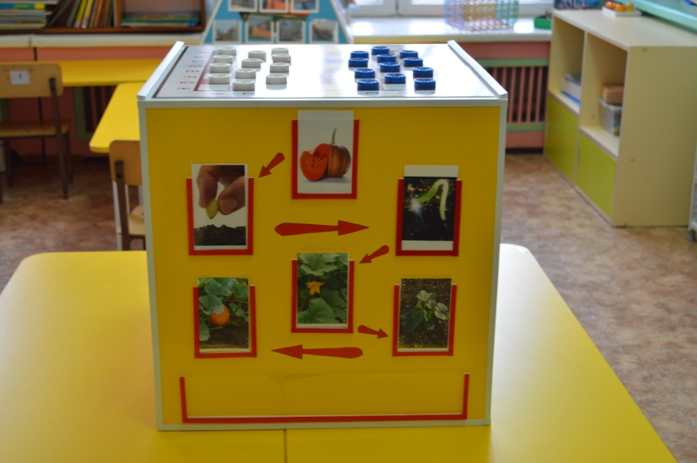

***Вариант 1***

Задачи: Закреплять знания о последовательности частей суток, сезонов

Разложить по-порядку части суток, назвать; разложить по-порядку сезоны

***Вариант 2***

Задача: Продолжать знакомить детей с этапами развития живого организма

Карточки с изображениями этапов развития растения. Необходимо разложить по-порядку

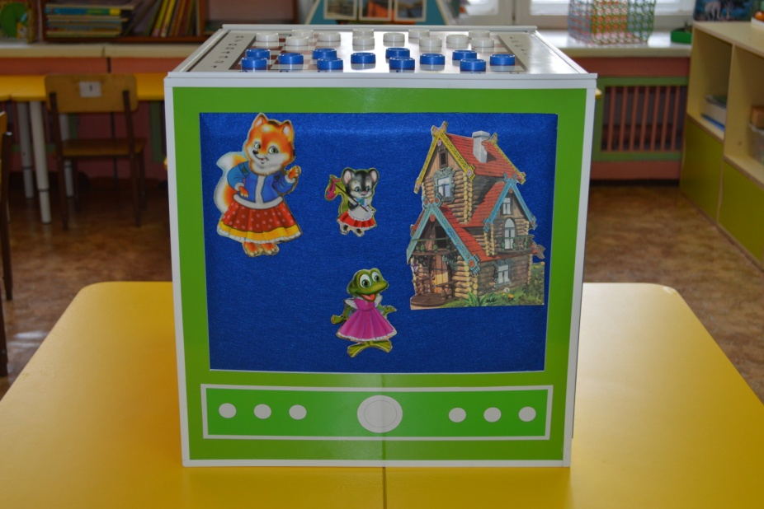

**Четвертая грань - телевизор**

**Образовательные области**

**Игра «Покажи и расскажи сказку»**

Задача: рассказывать знакомые сказки, составлять самостоятельные сказки («диафильмы») на фланелеграфе по набору картинок; сочинять концовки к небольшим сказкам. Развитие всех компонентов устной речи дошкольников

***Варианты:*** «Расскажи сказку», Придумай свою сказку», Продолжи сказку», «Разложи по-порядку и расскажи»